**Escola Municipal de Ensino Fundamental**

Descrição: MCj02515030000[1]



**“Arnaldo Francisco dos Santos”**

Rua Vital Brasil, nº 140 – Bairro Esperança.

Fone (0xx49) 33421197 – Galvão – SC

escola.arnaldosantos@gmail.com

**APOSTILA DE ATIVIDADES**

Prezados Pais, Responsáveis, Alunos!

Estamos encaminhando nova apostila com atividades complementares aos conteúdos estudados em sala de aula, para os próximos 15 dias de aula. Quinzena que compreende a semana de **07 a 25 de agosto de 2020**.

Solicitamos aos Pais que após a conclusão de todas as atividades, deixem na mesma embalagem que receberam, pois na entrega de novos materiais, essa apostila deverá ser devolvida para avaliação e correção pelos Professores.

**Aluno(a):** ______________________________________________________________

Turma: **9º Ano** Turno: **Matutino**

Professores: **Alexandre Grigolo, Genoeva Lurdes Maculan, Lidiane Getem Artuso de Almeida, Lidimara Cunico Cenci, Rose Ester Miglioretto, Sediane Luiza Dalla Cort Rebelatto, Silvana do Carmo Grigolo Ferreira, Vilma Laux Bett.**



Escola Municipal de Ensino Fundamental “Arnaldo Francisco dos Santos”

Galvão/SC, 06 de agosto de 2020.

Professor: **Rose Ester Miglioretto.**

**Aluno (a):** __________________________________________ Turma: **9º ano.**

Disciplina: **Língua Portuguesa.**

**ATIVIDADES NÃO PRESENCIAIS**

Educação como direito humano:

Quando as pessoas se perguntam sobre o que querem para o futuro ou qual é o caminho para a construção de um futuro melhor, elas sempre citam a educação. Vamos pensar um pouquinho?

1. Você também acha que a educação é o caminho para um mundo melhor? Explique.

______________________________________________________________________________________________________________________________________________________________________________________________________

1. Como você vê a escola onde estuda, em tempos normais é claro?

______________________________________________________________________________________________________________________________________________________________________________________________________

1. O que você gostaria que fosse diferente em sua escola quando voltarmos a trabalhar em período normal?

______________________________________________________________________________________________________________________________________________________________________________________________________

1. Observe:



Agora responda:

1. O que você vê na charge? O que é mostrado em primeiro e em segundo plano?

________________________________________________________________________________________________________________________________________________________________________________________________

1. Que crítica social é apresentada na fala do menino? Você concorda com a opinião dele?

________________________________________________________________________________________________________________________________________________________________________________________________

1. Em sua opinião, qual seria a resposta à pergunta do menino?

________________________________________________________________________________________________________________________________________________________________________________________________



Preparei uma pequena lista de livros que vocês podem estar lendo nesse período e que são bem interessantes. São **indicações** de nomes, não significa que precisam ler todos ok??

1. Eleanor & Park, de Rainbow Rowell
2. Quem é você, Alasca?, de John Green
3. As Vantagens de Ser Invisível, de Stephen Chbosky
4. Dias Perfeitos, de Raphael Montes
5. O Mundo De Sofia , de Jostein Gaarder
6. O Caçador De Pipas, de Khaled Hosseini
7. A Saga de Harry Potter, de J. K. Rowling
8. A Menina Que Roubava Livros, Markus Zusak
9. Persépolis, de Marjane Satrapi
10. Sozinha no Mundo, Marcos Rey

Forte abraço queridos!!

Escola Municipal de Ensino Fundamental “Arnaldo Francisco dos Santos”.

Galvão,     de agosto de 2020.

Professora: Lidiane Artuso de Almeida

Disciplina: Matemática

Aluno:__________________________________ Série:9º ano

SEGMENTOS PROPORCIONAIS:

CAPÍTULO: 5 Página 149

Copiar no caderno

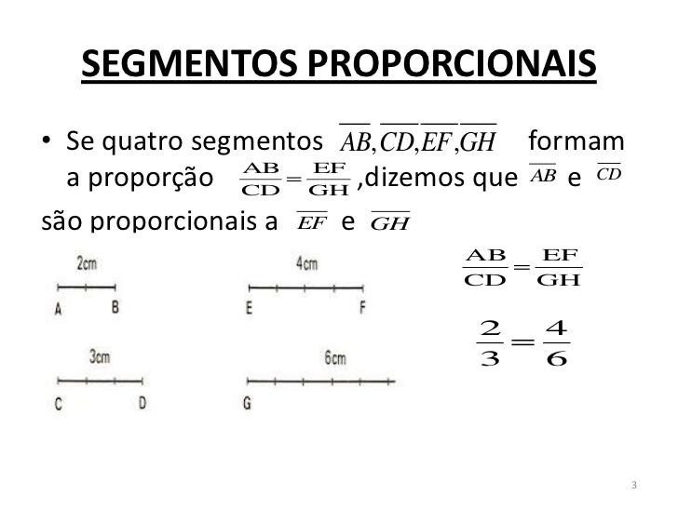

Segmentos são partes da reta, que possuem valor.

Portanto um segmento estará faltando, usar a forma de fração e calcular com regra de três.

Para encontrar o valor que está faltando.Ex:

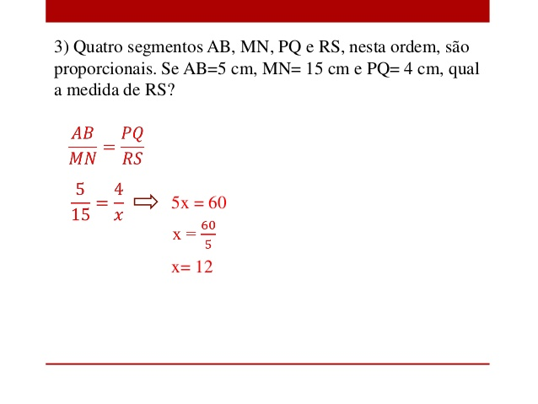

Observe o exemplo acima e resolva as atividades:

1. Os segmentos AB , CD , EF e GH , nessa ordem, são proporcionais.

Determine x: Use regra de três para armar as frações.

a) AB = 2m; CD = 5m; EF = 6m; GH = x

 AB/ CD = GH/ EF → 5 /2 = x/ 6 → x = 15 Resposta: x = 15m

 b) AB = 4m; CD = 7cm; EF = x; GH = 28cm

 c) AB = 5cm; CD = x; EF = 10cm; GH = 16cm

 d) AB = x; CD = 3cm; EF = 12cm; GH = 9cm

 e) AB = 8cm; CD = 6cm; EF = 4cm; GH = x

2-Os segmentos a seguir são proporcionais seguindo a ordem em que foram apresentados. A razão de proporcionalidade e o comprimento de x:

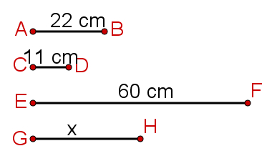

a) 2 e 30 cm

b) 0,5 e 30cm.

c) 2 e 300 cm

d) 0,5 e 300 cm

e) 30 e 300 cm

TEOREMA DE TALES: FEIXE DE RETAS PARALELAS

LIVRO PÁGINA 150 à 153.

Quando tem um feixe de retas um dos termos está faltando então organizamos as frações e usamos regra de três.

OBS: Usa os valores relacionados no mesmo lado conforme o exemplo:

Copiar no caderno:

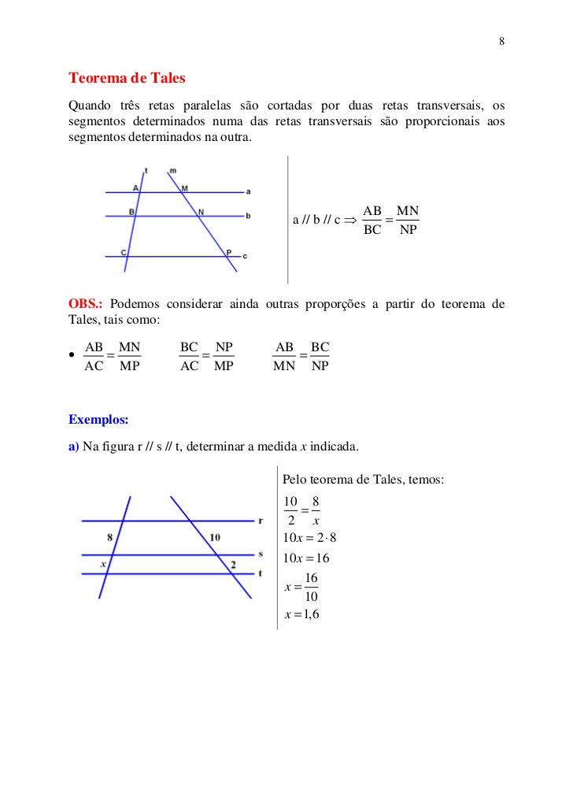

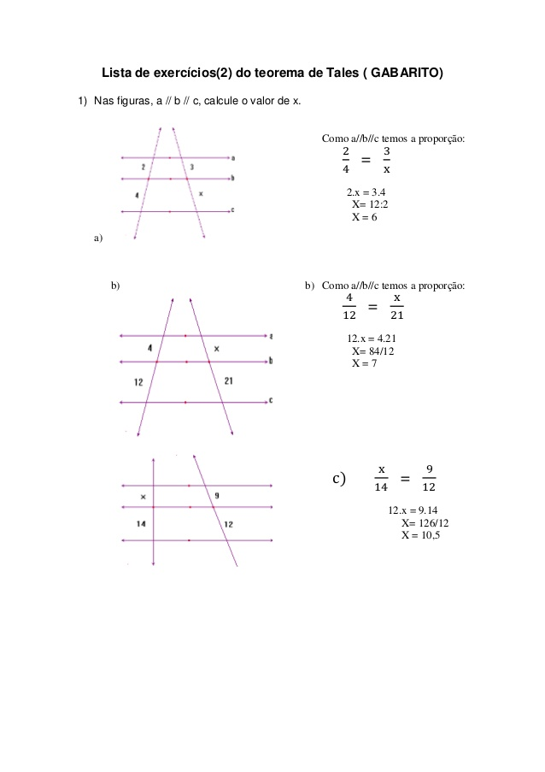

Escola Municipal de Ensino Fundamental “Arnaldo Francisco dos Santos”

Galvão/SC, _____ de agosto de 2020.

Professor(a): Genoeva Lurdes Maculan

Aluno(a):__________________________________________Turma: 9° ano

**Disciplina: Geografia**

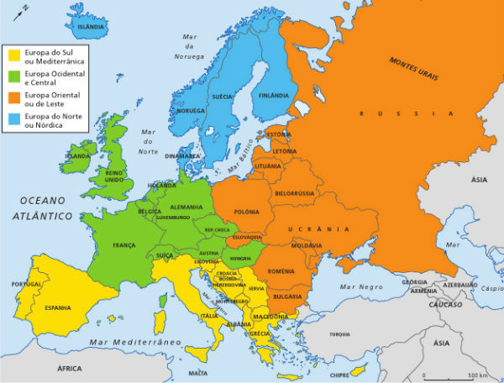

**Mapa com as diferentes regiões do continente europeu. Em laranja, o Leste Europeu.**

**Países da Europa Oriental e suas capitais:** República Tcheca – Praga; Hungria – Budapeste; Romênia – Bucareste; Eslováquia – Bratislava; Bulgária – Sofia; Eslovênia – Liubliana; Croácia – Zagreb; Montenegro – Podgórica; Sérvia – Belgrado; Albânia – Tirana; Bósnia Herzegovina – Sarajevo;Macedônia do Norte - Escópia; Chipre – Nicósia; Armênia – Ierivan; Bielorússia – Minsk; Azerbaidjão – Baku; Ucrânia – Kiev; Geórgia – Tibilisi; Rússia (região oeste) – Moscou; Turquia – Ancara; Moldávia – Chisinau; Estônia – Talliin; Letônia – Riga; Lituânia – Vilnius; Polônia – Varsóvia.

# **Leste Europeu**

A expressão "**leste europeu**" não tem um suporte científico e concreto, pois vários países geralmente desconsiderados podem muito bem se encaixar nesta categoria. Seu uso fazia mais sentido em um contexto de [Guerra Fria](https://www.infoescola.com/historia/guerra-fria/), com o antagonismo entre ocidente capitalista e oriente socialista.

De qualquer modo, o conceito sobreviveu ao fim da [União Soviética](https://www.infoescola.com/historia/uniao-sovietica/), e pode-se dizer com certa segurança que atualmente 22 países (sem considerar Kosovo, com o status ainda indefinido) constituem o leste europeu. Destacam-se na região os antigos países pertencentes ao [bloco socialista](https://www.infoescola.com/historia/bloco-ocidental-e-bloco-socialista/), na prática, "satélites políticos" dos soviéticos. Além disso, existem as jovens nações que conquistaram a independência nas duas últimas décadas, nomeadamente, aqueles surgidos do esfacelamento de Iugoslávia e União Soviética, ou da separação da [Checoslováquia](https://www.infoescola.com/historia/tchecoslovaquia/). Outras nações da região, como Grécia e [Polônia](https://www.infoescola.com/europa/polonia/) sofreram constantes mudanças na sua configuração territorial nos últimos dois séculos. Deixando de lado os aspectos políticos, é certo que esta metade da [Europa](https://www.infoescola.com/geografia/europa/) possui grande diversidade étnica, cultural e religiosa, o que nem sempre se traduz em paz e harmonia. Exemplo disso é a [Primeira Guerra Mundial](https://www.infoescola.com/historia/primeira-guerra-mundial/), iniciada nos [Bálcãs](https://www.infoescola.com/geografia/balcas/).

O leste europeu era, até a [Segunda Guerra Mundial](https://www.infoescola.com/historia/segunda-guerra-mundial/), o local que concentrava a maior população judia no mundo, sendo lar dos judeus ashkenazi e litvak. Ainda hoje a área abriga a maior parte da igrejas ortodoxas existentes, além de ser o núcleo da mais importante cultura muçulmana da Europa, influência da presença turco otomana. O catolicismo é preponderante apenas na Polônia, sendo que os países do báltico ([Estônia](https://www.infoescola.com/europa/estonia/), [Letônia](https://www.infoescola.com/europa/letonia/) e [Lituânia](https://www.infoescola.com/europa/lituania/)) possuem importantes comunidades protestantes.

Outro aspecto característico do leste da Europa é a tradição de regimes fortes, ou mesmo ditatoriais, de esquerda ou de direita. Como exemplos atuais temos a [Bielorrússia](https://www.infoescola.com/europa/bielorrussia/), a [Ucrânia](https://www.infoescola.com/europa/ucrania/) e [Albânia](https://www.infoescola.com/albania), cujos governos despertam a atenção e o cuidado da comunidade internacional. A maioria das nações do leste europeu partilha ainda uma herança socialista, influência do predomínio da antiga União Soviética (hoje Federação Russa), vivendo décadas isolado da parte ocidental do continente, no que se convencionou chamar "[cortina de ferro](https://www.infoescola.com/historia/cortina-de-ferro/)", a barreira ideológica, política e militar que separava capitalistas e socialistas.

No aspecto geopolítico e econômico, o leste europeu é considerado a "parte pobre" da Europa, pois a maioria de seus povos, até bem pouco tempo, ainda estavam presos a sistemas feudais e impérios arcaicos, enquanto que as nações mais a oeste experimentavam constantes ventos de mudança com as navegações, o estabelecimento de grandes impérios ultramarinos, as ideias iluministas e a revolução industrial. De fato, as condições de vida em muitos desses países podem ser comparadas a de outras nações em desenvolvimento, com uma indústria incipiente, alta concentração de pessoas nas áreas rurais, baixos níveis de educação, saneamento, etc.

**CEI ( Comunidade dos Estados Independentes)**

A CEI é integrada por Armênia, Belarus, Cazaquistão, Federação Russa, Moldávia, Quirguistão, Tadjiquistão, Ucrânia, Uzbequistão, Azerbaidjão e Turcomenistão.

A CEI (Comunidade dos Estados Independentes) foi criada em 1991, após a desagregação da URSS (União das Repúblicas Socialistas Soviéticas). Os países integrantes são: Armênia, Belarus, Cazaquistão, Federação Russa, Moldávia, Quirquistão, Tadjiquistão, Ucrânia, Uzbequistão, Azerbaijão e Turcomenistão (membro associado).

A sede da Comunidade dos Estados Independentes está localizada em Minsk, capital da Belarus. Sua estrutura administrativa contém dois conselhos, um formado pelos chefes de Estado e o outro formado pelos chefes de Governo, as reuniões ocorrem de três em três meses.

A CEI é mais do que um bloco, pois além de um sistema econômico, há também um sistema de defesa incorporado a ela. Difere da URSS pelo fato de cada país deter sua soberania.

As diferenças econômicas é o principal entrave para uma integração efetiva entre os países membros. A Federação Russa detém a hegemonia no grupo, isso ocorre em virtude de fatores como situação econômica, poderio militar, condição geopolítica mundial, etc.

A CEI foi criada com o intuito de ocupar o espaço deixado pela extinta União das Repúblicas Socialistas Soviéticas, pois os países apresentavam uma grande dependência dos laços gerados durante a URSS. No entanto, a tendência é que os países integrantes da CEI busquem a autonomia econômica, política e militar, diminuindo os laços com os outros países integrantes da Comunidade. Atualmente, a CEI possui população aproximada de 273,7 milhões de habitantes, seu PIB é estimado em US$ 587,8 bilhões.

ATIVIDADES:

1. Quais países fazem parte do Leste Europeu?

________________________________________________________________________________________________________________________________________________________________________________________________________________________________________________________________________

1. Por que a expressão leste europeu fazia mais sentido durante a Guerra Fria?

______________________________________________________________________________________________________________________________________________________________________________________________________

1. Quais os grupos religiosos encontrados na Europa Oriental?

______________________________________________________________________________________________________________________________________________________________________________________________________

1. Quais heranças socialista ainda são notadas no Leste Europeu?___________________________________________________________

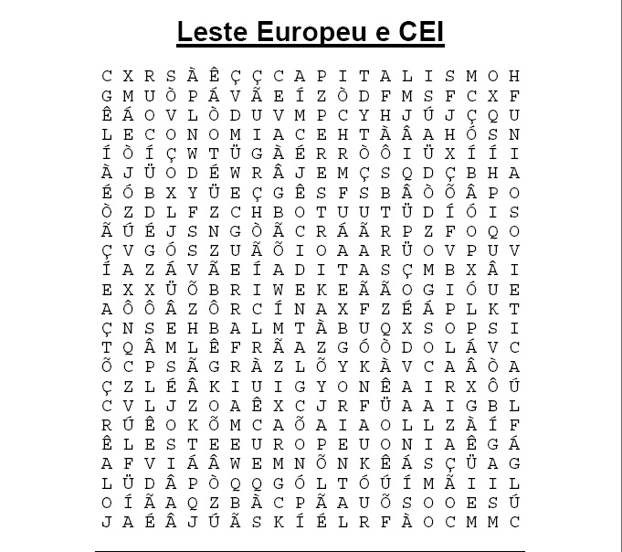

Capitalismo --- Bipolarização – CEI – Economia – Guerrafria – Lesteeuropeu – Ocidental – Oriental – Perestroika – Russia – Socialismo – Uniaosovietica.

1. . Por que a CEI foi criada? O que ela significa?

________________________________________________________________________________________________________________________________________________________________________________________________________________________

1. . Quais países fazem parte da CEI?

________________________________________________________________________________________________________________________________________________________________________________________________________________________

1. Quais os principais entraves para a CEI se concretizar?

________________________________________________________________________________________________________________________________________________________________________________________________________________________

1. Por que no aspecto geopolítico e econômico o Leste Europeu é considerado a “parte pobre” da Europa?

________________________________________________________________________________________________________________________________________________________________________________________________________________________________________________________________________

Escola Municipal de Ensino Fundamental “Arnaldo Francisco dos Santos”

Galvão/SC, _____ de agosto de 2020.

Professor(a): Genoeva Lurdes Maculan

Aluno(a):__________________________________________Turma: 9° ano

**Disciplina: Ensino Religioso**

**Coragem é...**

A coragem é a firmeza de espirito diante de situações de perigo, situações difíceis. O corajoso é aquele que não demostra ter medo, arrisca, ousa, é perseverante, paciente não desanima nunca, não desiste e sempre acredita que é possível encontrar soluções para todo tipo de problema do dia-a-dia. O corajoso enfrenta seus próprios medos, inseguranças e sempre alcança a vitória. Além disso, ele respeita a si mesmo e aos outros, pois muitas vezes é a coragem que lhe dá forças para dizer” não” quando é necessário. Exemplos: é preciso coragem para dizes “não ás drogas. É preciso coragem para perdoar àqueles que nos ofendem!

Responda as questões:

1. O que é coragem para você?

________________________________________________________________________________________________________________________________

1. Você é uma pessoa corajosa? Explique?

_______________________________________________________________________________________________________________________________________________________________________________________________

1. Você sabe perdoar de coração as pessoas que lhe prejudicam?

________________________________________________________________________________________________________________________________________________________________________________________________

1. Você é uma pessoa que age pôr impulso ou procura pensar antes de agir? Explique.

________________________________________________________________________________________________________________________________________________________________________________________________

Escola Municipal de Ensino Fundamental “Arnaldo Francisco dos Santos”

Galvão/SC, _____ de Agosto de 2020.

Professor(a):Alexandre Grigolo

Aluno(a): __________________________________________ Turma: ____________

Disciplina: História

Ler os textos da pág.68, O Cangaço, Cangaceiros, pág.69, Milagreiros e Beatos, Padre Cícero e a revolta do Juazeiro, A Guerra do Caldeirão, após ler e compreender o conteúdo fazer as questões abaixo:

1. Qual a situação econômica do Nordeste na passagem do século XIX para o século XX?
2. Defina cangaceiros.
3. Por que os bandos de cangaceiros do Nordeste começaram a desaparecer a partir de 1922?
4. Quem foi Cícero Romão Batista?
5. Quais os motivos da Guerra do Caldeirão?

Escola Municipal de Ensino Fundamental Arnaldo Francisco dos Santos – Galvão – SC.

Professora: Silvana Grigolo Ferreira.

Disciplina de Ciências.

Aluno(a):..........................................................................9ºano.

Atividades para semana de 03/08

Ametais ou não metais

Os elementos químicos conhecidos atualmente são subdivididos em grupos, classificados de acordo com a semelhança entre as propriedades dos mesmos. Os elementos químicos são dispostos nos seguintes grupos: os metais, os **ametais** (**não metais**), semimetais (em desuso), gases nobres e hidrogênio.

O grupo dos ametais é composto por 11 elementos químicos, são eles: Carbono (C), Nitrogênio (N), Fósforo (P), Oxigênio(O), Enxofre (S), Selênio(Se), Flúor (F), Cloro(Cl), Bromo (Br), Iodo (I) e Astato (At). As principais propriedades físicas dos ametais, que são completamente opostas às dos metais:

**- Não são bons condutores de calor:**são isolantes térmicos;

**- Não são bons condutores de eletricidade:**A única exceção é o carbono, que, na forma de grafita, conduz bem a eletricidade;

**- Eles são opacos:**Isso significa que eles não possuem o brilho metálico. A grafita e o iodo são duas exceções.

**- Fragmentam-se facilmente, isto é, despedaçam-se, são quebradiços:**Isso significa que eles não podem ser moldados em fios (não possuem a propriedade da ductibilidade) ou lâminas (não são maleáveis) como é feito com os metais;

**- Podem apresentar-se nos três estados de agregação:** sólido (carbono, fósforo, enxofre, selênio e astato), líquido (bromo) e gasoso (nitrogênio, oxigênio, flúor, cloro e iodo – apesar de ser encontrado no estado sólido em condições ambientes, o iodo é perceptivelmente volátil e sublima, isto é, passa diretamente do estado sólido para o estado gasoso).

Atividades

1. Cite cinco exemplos de ametais.
2. O que significa os ametais fragmentarem-se?
3. Quais são os ametais encontrados no estado sólido?
4. O Iodo ´tem característica de ser volátil e sublimar. O que isso quer dizer?

Escola Municipal de Ensino Fundamental Arnaldo Francisco dos Santos – Galvão – SC

Professora: Silvana Grigolo Ferreira

Disciplina de Ciências. 9ºano

Aluno(a):..................................................................................

Atividades não presenciais para semana de 10/08

Aplicações de alguns Ametais

**Iodo**

- Na forma de iodeto de potássio (KI) é usado em fotografias.

- Uma importante utilização do iodeto de potássio, é quando este é misturado ao sal comum (Cloreto de Sódio – NaCl). O sal de cozinha iodado previne o surgimento do bócio endêmico, doença causada pelo déficit de iodo na dieta alimentar.

- O iodo é empregado em lâmpadas de filamento de tungstênio para aumentar a sua vida útil.

- Em medicina nuclear, o Iodo é usado na forma de isótopos radioativos (Iodo-123 e Iodo-131) para estudos da Glândula Tireoide. O Iodo-131 é usado ainda na terapia de doenças da Tiroide.

**Flúor**

 É utilizado na fabricação de polímeros como o conhecido Teflon, que possui grande resistência química e baixo coeficiente de atrito, é por isso que as panelas feitas deste material são antiaderentes.

- O ácido fluorídrico (HF) é uma solução aquosa utilizada para gravações em vidros e para retirar areia de aços especiais, nos dois casos, o silício está presente.

- O hexafluoreto de urânio (UF6) é um gás a temperatura ambiente usado para isolar isótopos de urânio.

**Enxofre**

O **enxofre** é utilizado na fabricação de pólvora, fungicidas, fertilizantes, ácido sulfúrico e na vulcanização de borracha. Ele é também usado na indústria de fármacos (alguns sulfatos e antibióticos, pomadas, etc.), na indústria do papel e na constituição de sabão em pó. O enxofre também é utilizado na composição de **sabonetes de enxofre**, que possuem a capacidade de tratar problemas de pele como acne (cravos e espinhas) e manchas, pois o enxofre ajuda a remover pele morta e desobstruir os poros.

Branqueamento de papel e tecidos com o uso de dióxido de cloro (ClO2).

**Cloro**

Tratamento da água, a adição de cloro torna a água potável e própria para o consumo humano. Esse processo denomina-se cloração e utiliza o ácido hipocloroso (HClO).

Desinfecção de água de piscinas e de resíduos industriais, pois o cloro é capaz de matar microrganismos.

Produção de compostos plásticos como PVC (policloreto de vinila) e borracha sintética.

**Atividades**

1 – Cite três aplicações do Enxofre.

2- Qual elemento participa na composição do teflon?

3- O iodo-131 é usado para o tratamento de doenças de qual glândula?

4- Sustância usada para desinfecção de piscinas.

Escola Municipal de Ensino Fundamental “Arnaldo Francisco dos Santos”

Galvão/SC, August 2020.

Teacher: Sediane Luiza Dalla Cort Rebelatto

Student: _________________________________________Grade: 9th In the morning

Subject: English

Complementary activities from August 07th to 21st.

**GOOD FOOD, GOOD MOOD!**

* Nas próximas atividades complementares, vamos trabalhar com a temática: Healthy Food, ou seja, alimentação saudável.
* Este conteúdo faz parte da UNIT 1 BOOK 9 PAGE 14.
* Answer the questions below.( Utilize uma folha com linhas para responder as questões abaixo).

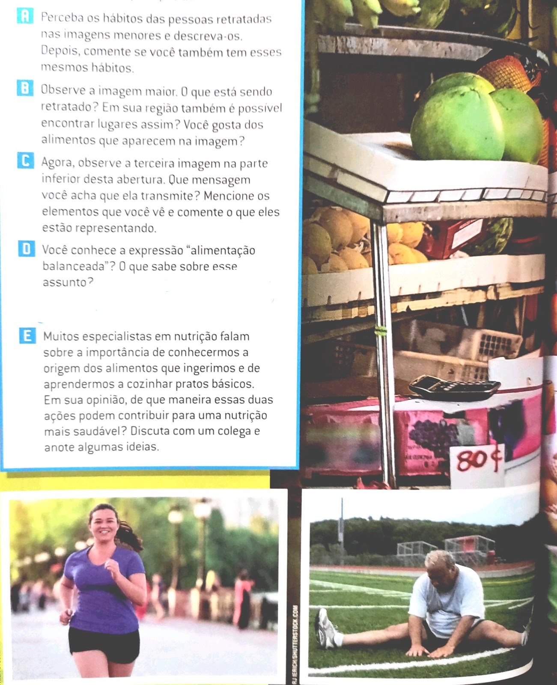

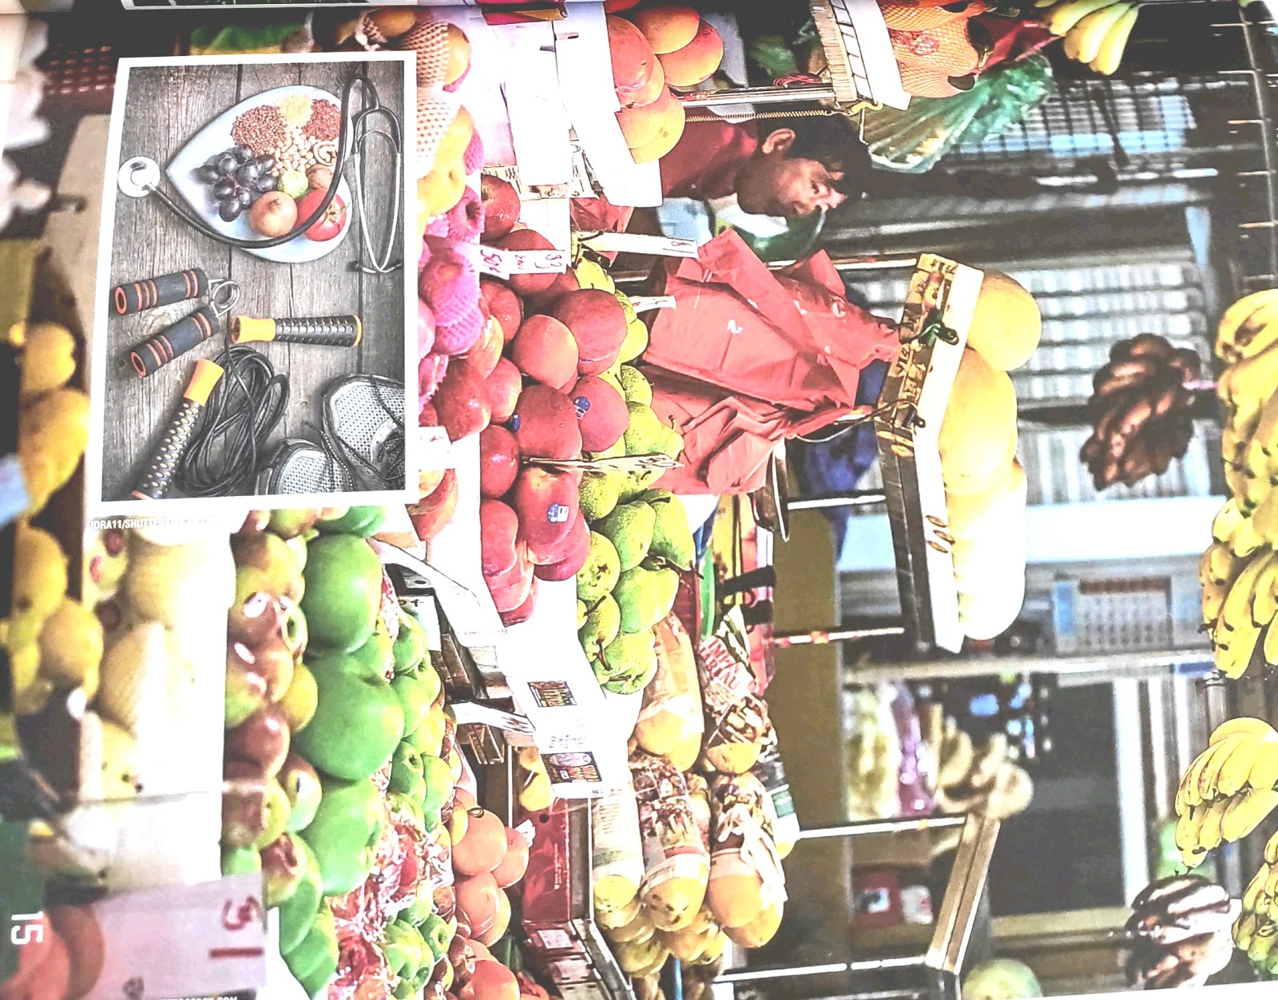

Let’s find the names of food below. (Encontre os nomes do alimentos abaixo).

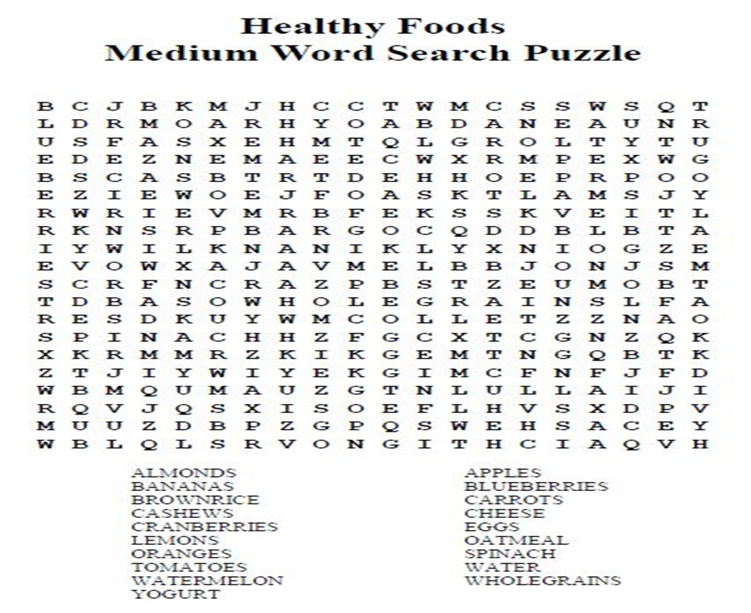

Referências bibliográficas: Bridges 9º ano: ensino fundamental: anos finais/ Carolina de Jesus Pereira....[et al.].--1. Ed.-- São Paulo: FTD, 2018 and Internet.

Escola Municipal de Ensino Fundamental “Arnaldo Francisco dos Santos”

Galvão/SC, _____ de Agosto de 2020.

Professor(a): Lidimara Cunico Cenci

Aluno(a): __________________________________________ Turma: ____________

Disciplina: Ed.Física

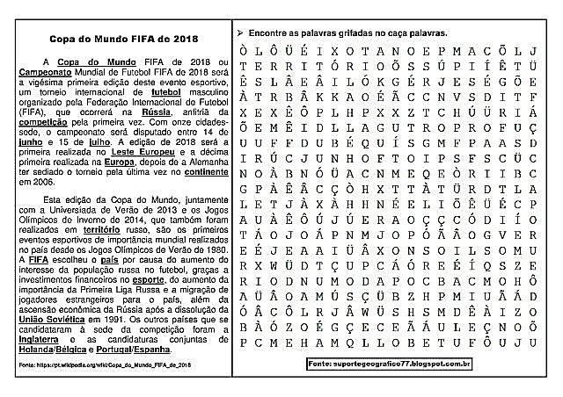

Escola Municipal de Ensino Fundamental “Arnaldo Francisco dos Santos”

Galvão/SC, de Agosto de 2020.

Professor(a): VILMA LAUX BETT

Aluno(a): __________________________________________ Turma: ____________

Componente: ARTE

9ª ATIVIDADE COMPLEMENTAR 9ºANO

FOLCLORE e ARTISTAS CATARINENSE

Franklin Joaquim Cascaes ([Florianópolis](https://pt.wikipedia.org/wiki/Itagua%C3%A7u_(Florian%C3%B3polis)), 16 de outubro de 1908 - [Florianópolis](https://pt.wikipedia.org/wiki/Florian%C3%B3polis), 15 de março de 1983) foi um pesquisador da cultura [açoriana](https://pt.wikipedia.org/wiki/A%C3%A7ores), [folclorista](https://pt.wikipedia.org/wiki/Folclorista), [ceramista](https://pt.wikipedia.org/wiki/Ceramista), [antropólogo](https://pt.wikipedia.org/wiki/Antrop%C3%B3logo), [gravurista](https://pt.wikipedia.org/wiki/Gravurista) e [escritor](https://pt.wikipedia.org/wiki/Escritor) [brasileiro](https://pt.wikipedia.org/wiki/Brasileiro). Cascaes nasceu na praia de [Itaguaçu](https://pt.wikipedia.org/wiki/Itagua%C3%A7u_(Florian%C3%B3polis)), na parte continental de Florianópolis.

Dedicou sua vida ao estudo da cultura açoriana na [Ilha de Santa Catarina](https://pt.wikipedia.org/wiki/Ilha_de_Santa_Catarina) e região, incluindo aspectos folclóricos, culturais, suas [lendas](https://pt.wikipedia.org/wiki/Lenda) e [superstições](https://pt.wikipedia.org/wiki/Supersti%C3%A7%C3%A3o). Usou uma linguagem [fonética](https://pt.wikipedia.org/wiki/Fon%C3%A9tica) para retratar a fala do povo no cotidiano.

Seu trabalho somente passou a ser divulgado em [1974](https://pt.wikipedia.org/wiki/1974), quando tinha 66 anos. São aproximadamente 3.000 peças em cerâmica, madeira, cestaria e gesso; 400 gravuras em nanquim; 400 desenhos a lápis e grande conjunto de escritos que envolvem lendas, contos, crônicas e cartas, todos resultados do trabalho de 30 anos de Franklin Cascaes, junto a população da ilha coletando depoimentos, histórias e estórias místicas em torno das bruxas, herança cultural açoriana.

LENDAS DE FLORIANOPÓLIS

**1- O lobisomem da Costa de Dentro**

A casa não existe mais. Ficava na Costa de Dentro, no começo do morro da praia da Solidão. Era de madeira, sem pintura e cercada de árvores. Naquela época, década de 80, era a única casa naquela área. E nela morava apenas uma pessoa: um senhor com idade entre 50 e 60 anos. Ninguém sabia muito a respeito dele. Raramente era visto durante o dia.  
  
À noite, ele saía de casa, sempre com seu chapéu de palha pintado de azul. Não falava com ninguém e sempre seguia em direção ao então quase deserto loteamento dos Açores. Para os moradores da Costa de Dentro, o senhor do chapéu de palha pintado de azul não tinha nome. Apenas um apelido: lobisomem.  
  
Desde os anos 90, não se tem mais notícias sobre ele. Ninguém sabe por onde anda ou se já morreu. Ficou a lenda.

**2- O defunto e o táxi**

O Sr. Moacir nem gosta de lembrar. Mas pediu um café preto e forte pra esposa e resolveu me contar o que aconteceu uns 70 anos atrás em Florianópolis. E começou dizendo: "Quem é taxista antigo deve saber da história".  
O Moacir pediu pra chamar assim, um nome fictício, para evitar as brincadeiras. Pois bem voltemos pra história, ele trabalhava no ponto de táxi da Praça XV e dirigia um Ford daqueles que a porta era uma lona de correr.   
Era taxista experiente, cuidadoso, bom motorista. Mas não imaginava que, quando aquele Dia de Finados estivesse quase acabando, iria viver o que viveu.  
passava das 23:00h., quando ele fez a última corrida. Deixou o passageiro no Itacorubi e, no retorno, na porta do Cemitério São Francisco de Assis, uma jovem fez sinal pra ele parar. Bonita, bem vestida, cabelos longos e aparentando menos de 20 anos.   
Então, Moacir parou, ela embarcou, pediu com voz calma que queria ir pra sua casa na Rua Conselheiro Mafra, número 50, e calou-se com o olhar fixado à frente. Moacir, como todo bom taxista, puxava assunto, mas a moça não respondia. Tentava mudar a prosa, mas nada da jovem responder.  
Foi assim até chegarem ao destino, no Centro da cidade, quando ela apontou onde queria desembarcar. Saiu do carro e disse que ia subir para pegar o dinheiro com o pai. Moacir concordou, ajudou a garota a sair do carro e acompanhou só com os olhos ela subir os 20 degraus que levavam à casa, no segundo piso de uma construção.  
Os minutos passaram e Moacir perdeu a paciência exatamente à meia-noite. Subiu a escada e bateu na porta. Um senhor, com os seus 60 anos, atendeu por uma fresta da porta. Moacir deu "Boa noite", desculpou-se, disse que não queria incomodar, mas que a filha daquele senhor havia subido pra pegar o dinheiro da corrida. Só que já tinha se passado 20 minutos e nada dela descer.  
Foi então que o Sr. olhou para Moacir com surpresa e disse: "Deve ter sido engano. Pois eu não tenho filha". Mais surpreso ainda, o taxista espichou o pescoço para dentro da casa e viu um retrato na parede. "É dela que estou falando".  
Já com a esposa parada ao lado da porta, o senhor consertou o que tinha dito: "Realmente eu tinha uma filha, mas ela morreu tem muitos anos. Está sepultada lá no Itacorubi, e hoje nem consegui ir lá deixar umas flores pra ela. Minha esposa não está bem de saúde... fiquei cuidando dela".  
Moacir gelou, o coração disparou. Nem se despediu. Desceu mudo, não cobrou a corrida, não olhou pra trás, enfiou-se no carro e foi embora.   
Sentindo a falta dos pais no Dia de Finados, a jovem tinha saído da cova pra ver o que tinha acontecido em casa, naquele segundo andar da Rua Conselheiro Mafra.  
  
Baseado na história contada por Manoel Joaquim da Costa, do bairro João Paulo, na Capital Catarinense.

Faça um desenho baseado nas histórias contadas acima. Pode fazer um só com as duas histórias.